实验五 探究平抛运动的特点
原理装置图 |  | 实验操作 | 注意事项
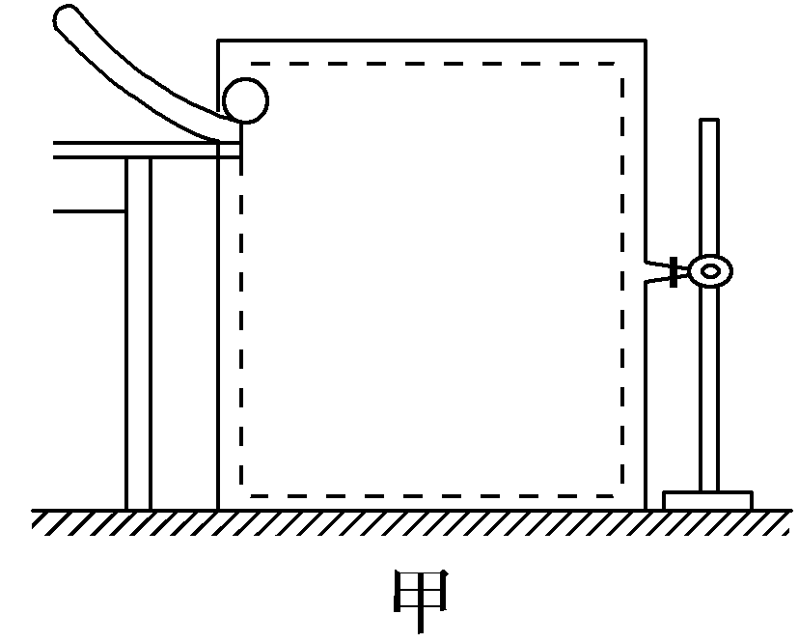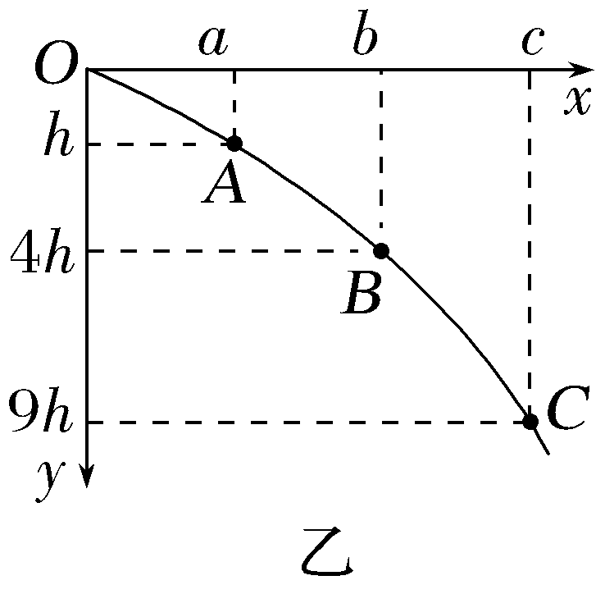  使小球做平抛运动,利用描点法描绘出小球的运动轨迹,以抛出点为坐标原点,建立坐标系,测出轨迹曲线上某一点的坐标x和y,由公式x=v₀t和y=$\frac{1}{2}$gt²,得v₀=x$\sqrt{\frac{g}{2y}}$。 |  | 1.按实验原理图甲安装实验装置,使斜槽末端水平。  2.以斜槽水平部分端口上小球球心位置为坐标原点O,过O点画出竖直的y轴和水平的x轴。  3.使小球从斜槽上同一位置由静止滚下,把笔尖放在小球可能经过的位置上,如果小球运动中碰到笔尖,用铅笔在该位置标记为一点。用同样的方法,在小球运动轨迹上描下若干点。  4.将白纸从木板上取下,从O点开始连接画出的若干点描绘出一条平滑的曲线,如实验原理图乙所示。 | 1.水平:斜槽末端的切线要水平。  2.竖直:木板必须处在竖直平面内。  3.原点:坐标原点为小球在槽口时,球心在木板上的投影点。  4.同一位置:小球每次都从槽中的同一位置由静止释放。
数据  处理 | 1.判断平抛运动的轨迹是不是抛物线  若平抛运动的轨迹是抛物线,则当以抛出点为坐标原点建立直角坐标系后,轨迹上各点的坐标具有y=ax²的关系,且同一轨迹上a是一个特定的值。  用刻度尺测量几个点的x、y坐标,分别代入y=ax²中求出常数a,看计算得到的a值在误差允许的范围内是否为一常数。  2.计算平抛运动的初速度  (1)平抛轨迹完整(即含有抛出点)  在轨迹上任取一点,测出该点离抛出点的水平位移x及竖直位移y,根据x=v₀t,y=$\frac{1}{2}$gt²,就可求出初速度v₀=x$\sqrt{\frac{g}{2y}}$。  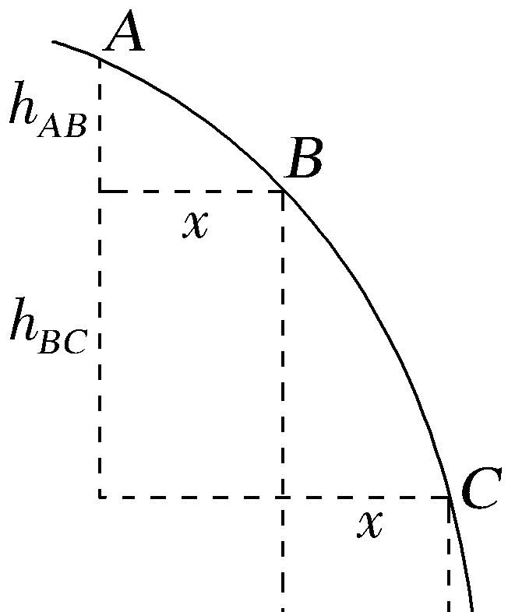  (2)平抛轨迹残缺(即无抛出点)  如图所示,在轨迹上任取三点A、B、C,使A、B间及B、C间的水平距离相等,由平抛运动的规律可知,A、B间与B、C间所用时间相等,设为t,则Δh=h_{BC}-h_{AB}=gt²  所以t=$\sqrt{\frac{h_{BC}-h_{AB}}{g}}$,则初速度v₀=$\frac{x}{t}$=x$\sqrt{\frac{g}{h_{BC}-h_{AB}}}$。

考点一 教材原型实验
例1 [2024·河北卷,11(2)]如图甲为探究平抛运动特点的装置,其斜槽位置固定且末端水平,固定坐标纸的背板处于竖直面内,钢球在斜槽中从某一高度滚下,从末端飞出,落在倾斜的挡板上挤压复写纸,在坐标纸上留下印迹。某同学利用此装置通过多次释放钢球,得到了如图乙所示的印迹,坐标纸的y轴对应竖直方向,坐标原点对应平抛起点。
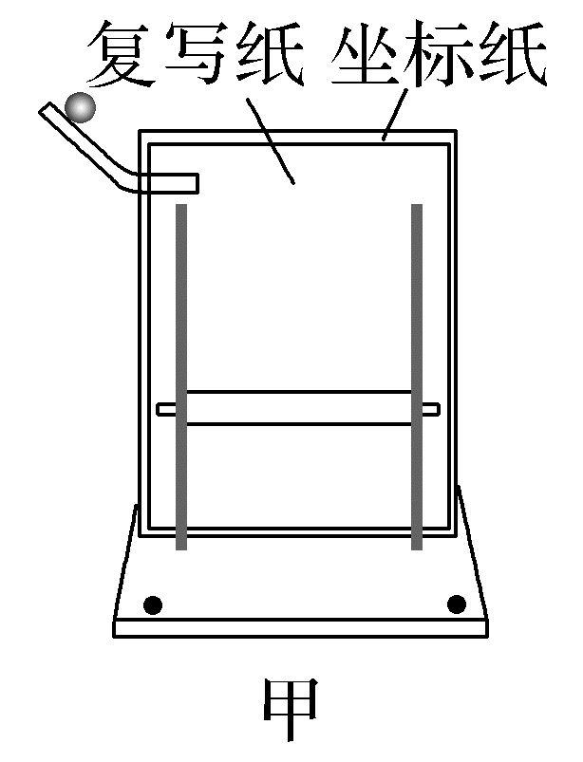
①每次由静止释放钢球时,钢球在斜槽上的高度____________(选填“相同”或“不同”)。
②在坐标纸中描绘出钢球做平抛运动的轨迹。
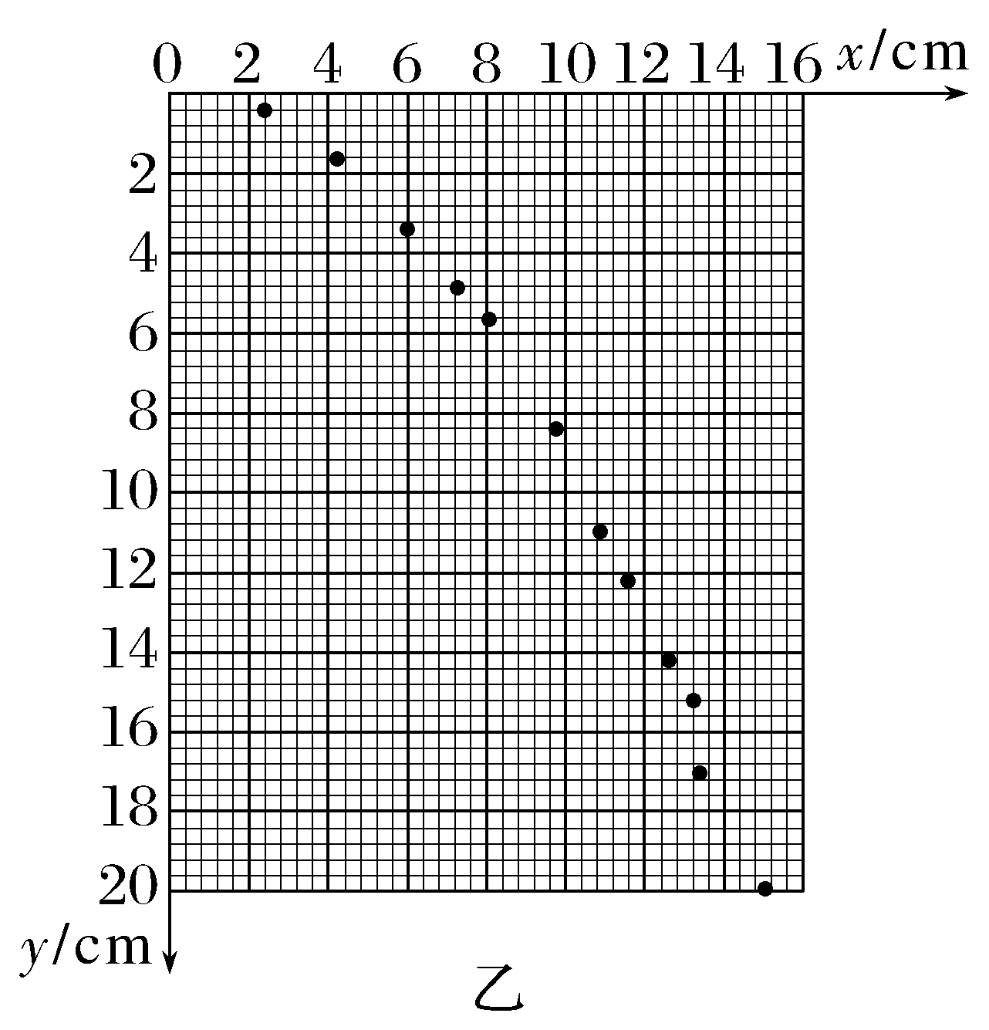
③根据轨迹,求得钢球做平抛运动的初速度大小为____________m/s(当地重力加速度g为9.8 m/s²,保留2位有效数字)。
答案 ①相同 ②见解析图 ③0.74
解析 ①为保证钢球每次做平抛运动的初速度相同,必须让钢球在斜槽上的相同高度由静止释放。
②钢球做平抛运动的轨迹如图所示。
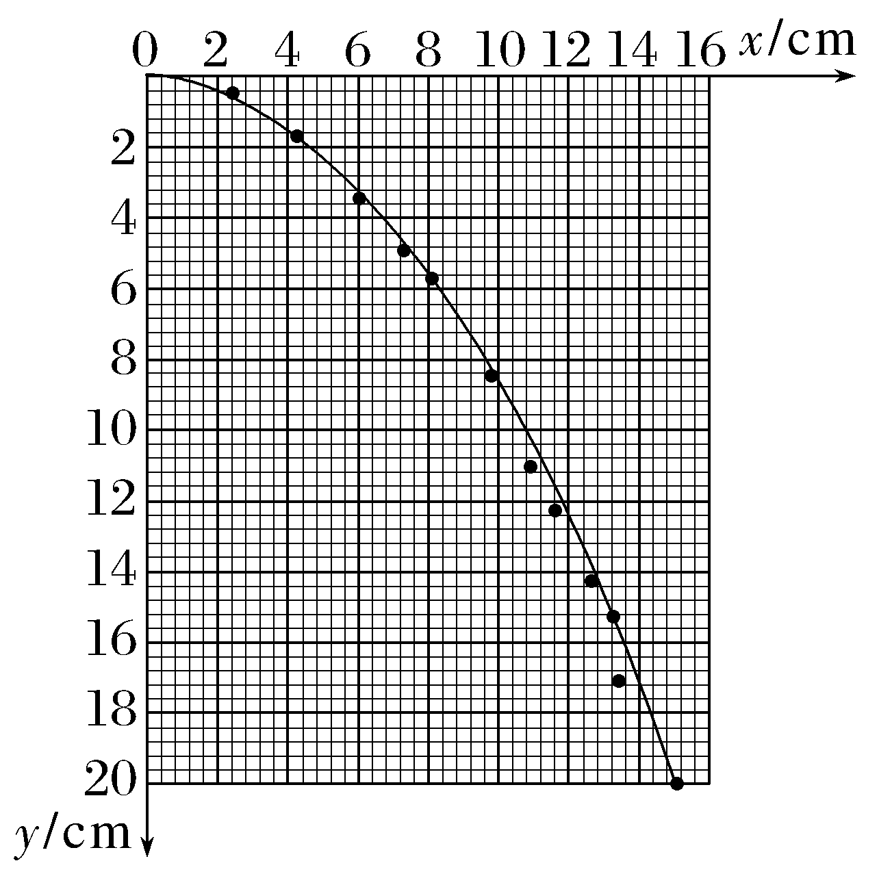
③因为坐标原点对应平抛起点,为方便计算,在图线上找到纵坐标为19.6 cm的点为研究点,该点的坐标为(14.8 cm,19.6 cm),将研究点的数据代入y=$\frac{1}{2}$gt²、v₀=$\frac{x}{t}$,解得v₀=0.74 m/s。
跟踪训练
1.(2026·云南昭通阶段检测)用如图甲所示装置研究平抛运动。
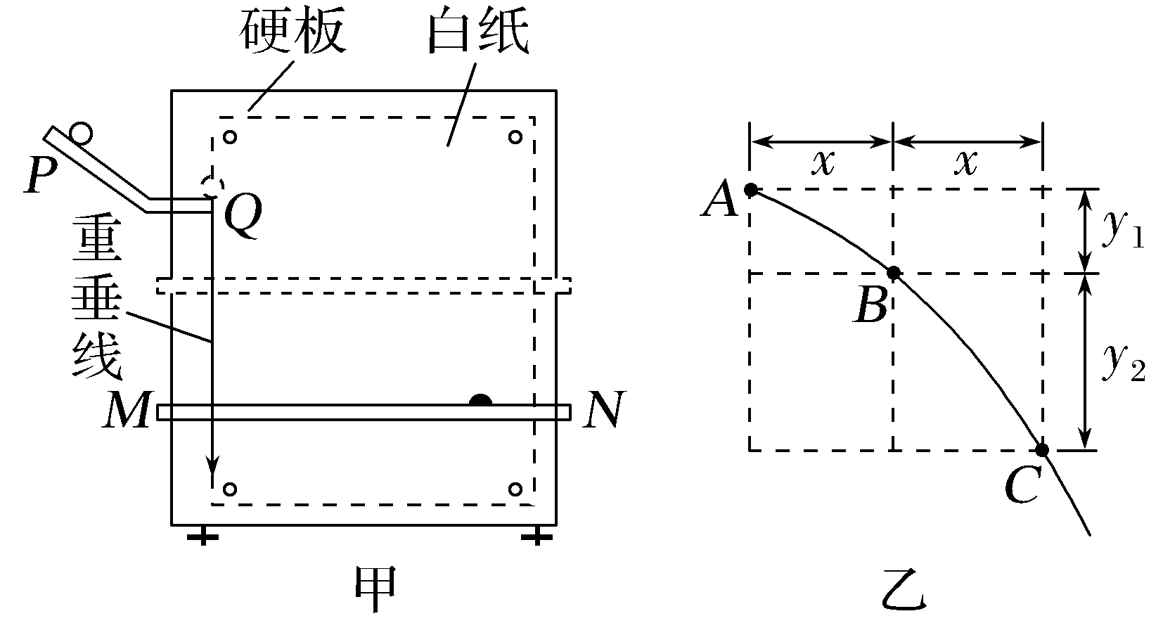
(1)下列说法正确的是____________。
A.斜槽轨道必须光滑且槽口水平
B.每次从斜槽上相同的位置无初速度释放钢球
C.建立坐标轴时应该以槽口的端点作为坐标原点
D.绘制平抛运动轨迹时应该用直线连接小球经过的所有位置
(2)实验装置中重垂线的作用是________________________________________________________________________________________________________________________________________________________________________。
(3)如图乙所示,在平抛运动的轨迹上取A、B、C三点,AB和BC的水平间距相等且均为x=10 cm,测得AB和BC的竖直间距分别是y₁=14.7 cm和y₂=24.4 cm,已知当地重力加速度为g=9.7 m/s²,则可求得钢球做平抛运动的初速度大小为____________m/s,B点速度与水平方向夹角的正切值为____________(以上结果均保留2位有效数字)。
答案 (1)B (2)方便将硬板调整到竖直平面,并确定坐标轴y轴方向 (3)1.0 2.0
解析 (1)为了保证钢球每次抛出的初速度相同,每次需要从斜槽上相同的位置无初速度释放钢球,但斜槽轨道不需要光滑;为了保持钢球抛出时速度沿水平方向,斜槽轨道槽口必须水平,故A错误,B正确;建立坐标轴时应该以钢球出槽口时球心在白纸上的投影点作为坐标原点,故C错误;绘制平抛运动轨迹时,应去掉误差较大的点,用平滑曲线连接剩下的点,故D错误。
(2)实验装置中重垂线的作用是方便将硬板调整到竖直平面,并确定坐标轴y轴方向。
(3)竖直方向根据y₂-y₁=gt²,解得t=$\sqrt{\frac{y_{2}-y_{1}}{g}}$=$\sqrt{\frac{(24.4-14.7)×{10}^{-2}}{9.7}}$ s=0.1 s
水平方向根据x=v₀t,可得钢球平抛的初速度大小为v₀=$\frac{x}{t}$=$\frac{0.10}{0.1}$ m/s=1.0 m/s
B点的竖直分速度为
v_{By}=$\frac{y_{1}+y_{2}}{2t}$=$\frac{(14.7+24.4)×{10}^{-2}}{2×0.1}$ m/s=1.955 m/s
则B点速度与水平方向夹角的正切值为
tan θ=$\frac{v_{By}}{v_{0}}$=1.955≈2.0。

考点二 创新拓展实验
常见的创新实验类型
实验器  材创新 | 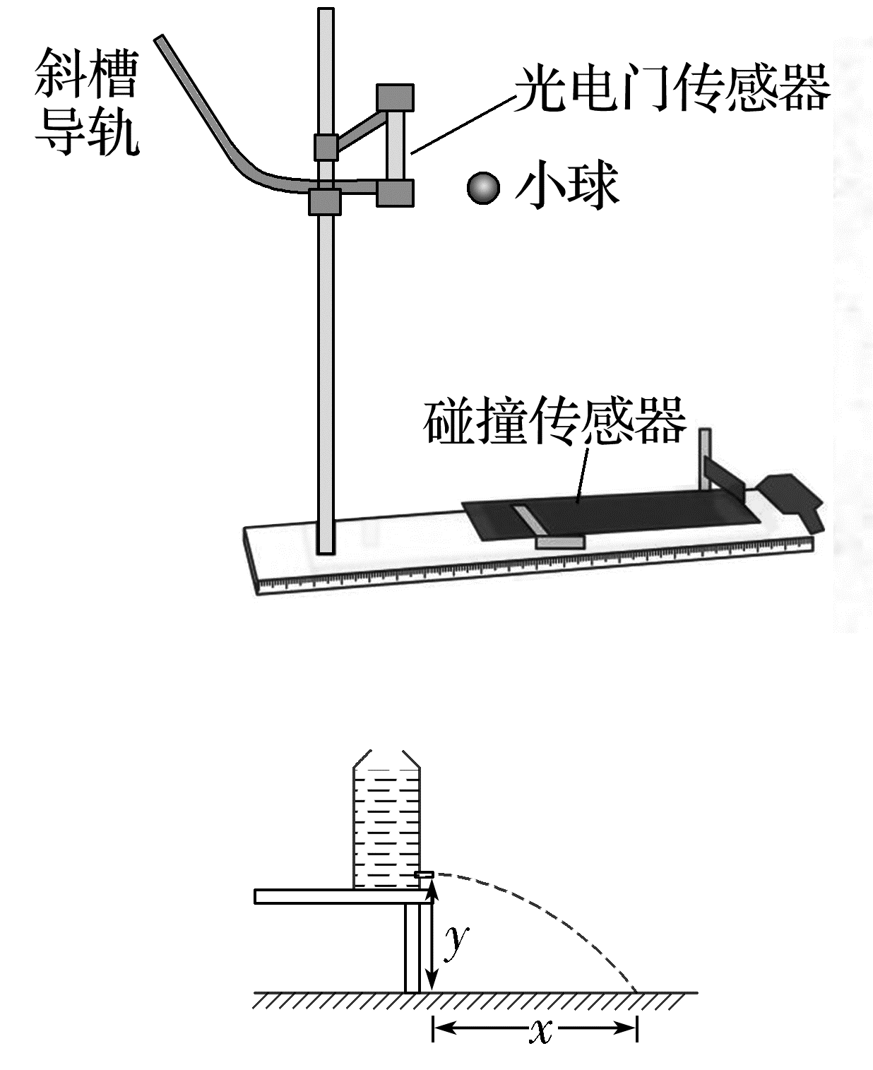  利用喷水法、频闪照相法、用传感器和计算机都可以描绘物体做平抛运动的轨迹
实验过  程创新 | 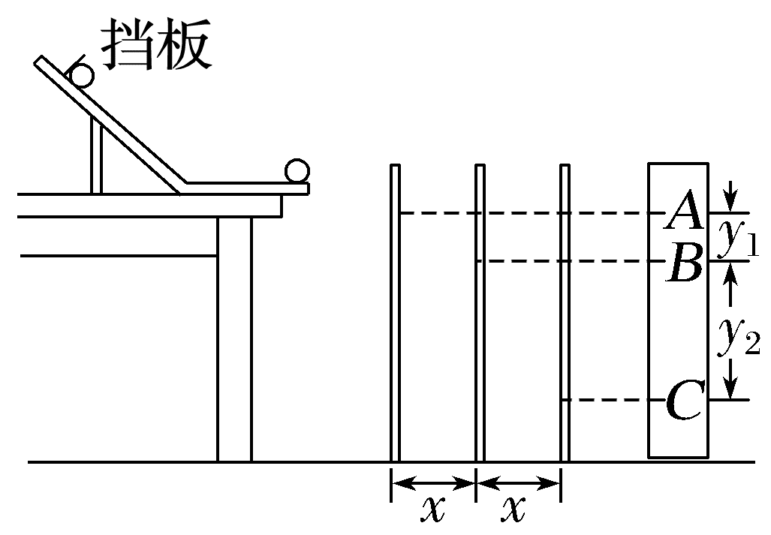  间隔相等距离后移挡板
数据处  理创新 | 用图像法进行数据处理
例2 小明为了探究平抛运动的特点,在家里就地取材设计了实验。如图甲所示,在高度约为1 m的水平桌面上用长木板做成一个斜面,使小球从斜面上某一位置滚下,滚过桌边后小球做平抛运动。重力加速度大小g=9.82 m/s²,$\sqrt{2}$=1.414。
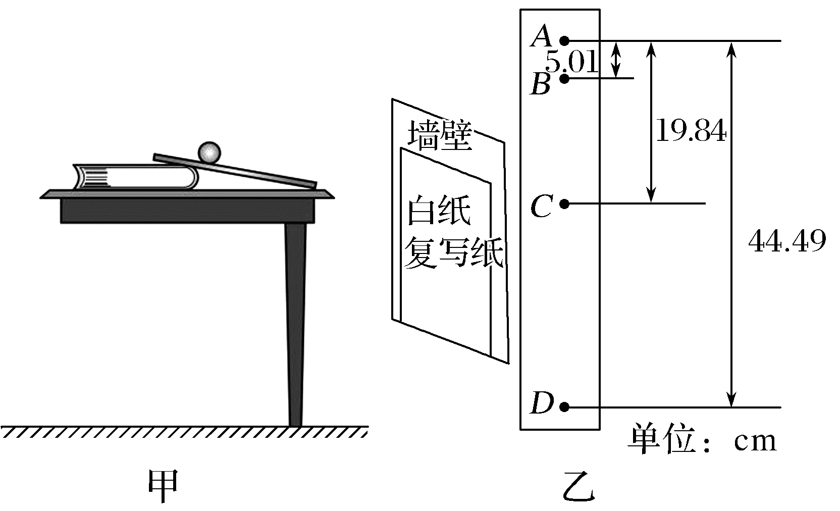
(1)实验中应满足的条件有____________。
A.实验时应保持桌面水平
B.每次将小球从同一位置释放即可,释放高度尽可能小一点
C.长木板与桌面的材料必须相同
D.小球可选用质量小的泡沫球,不用质量大的小钢球
(2)为了记录小球的落点痕迹,小明依次将白纸和复写纸固定在竖直墙壁上,再把桌子搬到墙壁附近。从斜面上某处无初速度释放小球,使其飞离桌面时的速度与墙壁垂直,小球与墙壁碰撞后在白纸上留下落点痕迹。改变桌子与墙壁间的距离(每次沿垂直于墙壁方向移动9.92 cm),重复实验,白纸上将留下一系列落点痕迹,挑选有4个连续落点痕迹的白纸,如图乙所示。根据测量的数据可求得,小球离开桌面时的速度大小为____________ m/s,小球打到B点时的速度大小为____________ m/s(结果均保留3位有效数字)。
答案 (1)A (2)0.992 1.40
解析 (1)桌面需水平才能使小球做平抛运动,故A正确;每次小球从同一位置无初速度释放,才能保证轨迹相同,释放高度适中,故B错误;长木板与桌面的材料可以不相同,故C错误;考虑空气阻力应选用质量大的小钢球,若选用质量小的泡沫球,则小球受到的空气阻力不能忽略,故D错误。
(2)小球在竖直方向上做自由落体运动,有h_{BC}-h_{AB}=gT²,解得相邻点迹间的时间间隔T=0.1 s,小球离开桌面时的速度大小v₀=$\frac{x}{T}$=0.992 m/s,打到B点时的竖直速度大小v_{By}=$\frac{h_{AC}}{2T}$=0.992 m/s,水平速度大小v_{Bx}=v₀=0.992 m/s,则小球打到B点时的速度大小v_{B}=$\sqrt{2}$×0.992 m/s=1.40 m/s。
跟踪训练
2.用频闪照相记录做平抛运动的小球在不同时刻的位置,探究平抛运动的特点。
(1)关于实验,下列做法正确的是____________(填选项前的字母)。
A.选择体积小、质量大的小球
B.借助重垂线确定竖直方向
C.先抛出小球,再打开频闪仪
D.水平抛出小球
(2)图甲所示的实验中,A球沿水平方向抛出,同时B球自由落下,借助频闪仪拍摄上述运动过程。图乙为某次实验的频闪照片,在误差允许范围内,根据任意时刻A、B两球的竖直高度相同,可判断A球竖直方向做__________________运动;根据____________________________________,可判断A球水平方向做匀速直线运动。
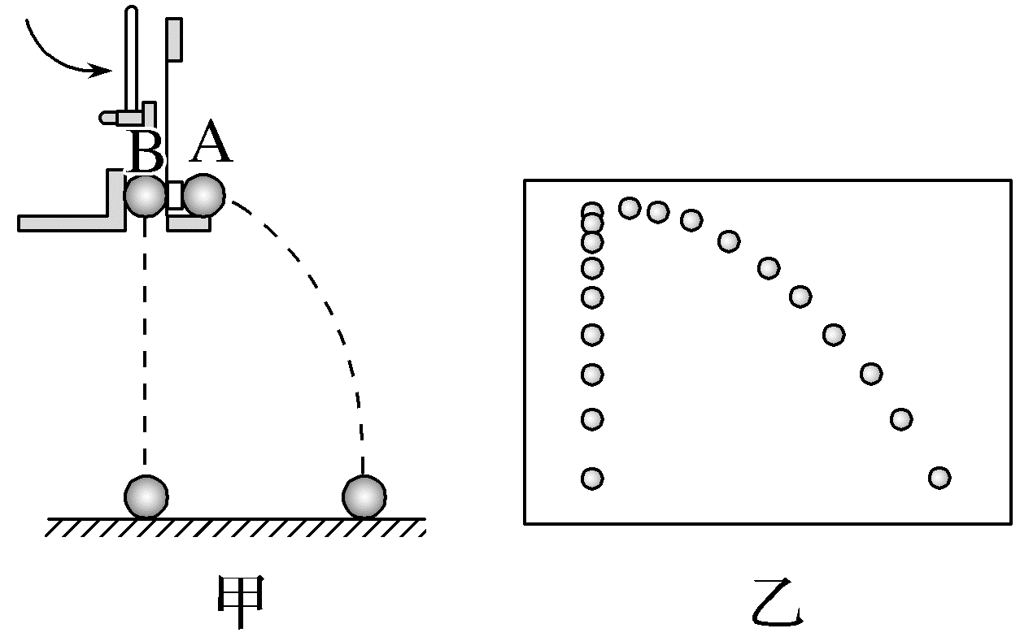
(3)某同学使小球从高度为0.8 m的桌面水平飞出,用频闪照相拍摄小球的平抛运动(每秒频闪25次),最多可以得到小球在空中运动的____________个位置。
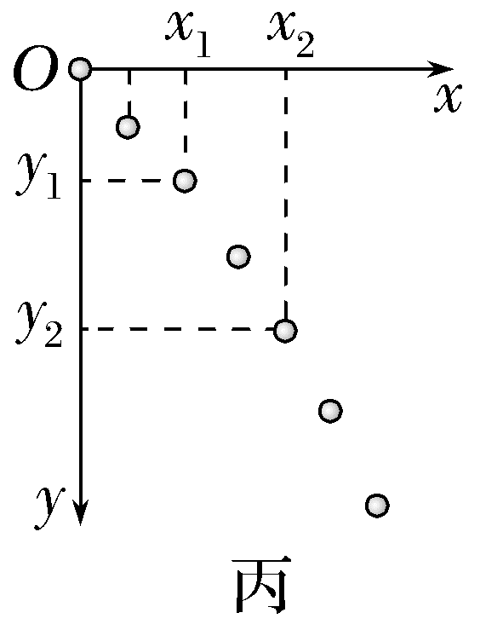
(4)某同学实验时忘了标记重垂线方向,为解决此问题,他在频闪照片中,以某位置为坐标原点,沿任意两个相互垂直的方向作为x轴和y轴正方向,建立直角坐标系xOy,并测量出另外两个位置的坐标值(x₁,y₁)、(x₂,y₂),如图丙所示。根据平抛运动规律,利用运动的合成与分解
的方法,可得重垂线方向与y轴间夹角的正切值为____________。
答案 (1)ABD (2)自由落体 A球相邻两位置水平距离相等 (3)10 (4)$\frac{x_{2}-2x_{1}}{y_{2}-2y_{1}}$
解析 (1)用频闪照相记录做平抛运动的小球在不同时刻的位置,选择体积小、质量大的小球可以减小空气阻力的影响,A正确;本实验需要借助重垂线确定竖直方向,B正确;实验过程先打开频闪仪,再水平抛出小球,C错误,D正确。
(2)根据任意时刻A、B两球的竖直高度相同,可以判断出A球竖直方向做自由落体运动;根据A球相邻两位置水平距离相等,可以判断A球水平方向做匀速直线运动。
(3)小球从高度为0.8 m的桌面水平抛出,根据h=$\frac{1}{2}$gt²,解得t=0.4 s,频闪仪每秒频闪25次,频闪周期T=$\frac{1}{25}$ s=0.04 s,故最多可以得到小球在空中运动的位置个数为$\frac{t}{T}$=10。
(4)设重垂线与y轴间的夹角为θ,则x轴方向有x₂-2x₁=g(2T)²sin θ,y轴方向有y₂-2y₁=g(2T)²cos θ,联立解得tan θ=$\frac{x_{2}-2x_{1}}{y_{2}-2y_{1}}$。
1.(2026·广东东莞虎门中学月考)用如图甲所示装置研究平抛运动的特点。将坐标纸和复写纸对齐重叠并固定在竖直硬板上。A球沿斜槽轨道PQ滑下后从斜槽末端Q飞出,落在水平挡板MN上,由于挡板靠近硬板一侧较低,钢球落在挡板上时,A球会在坐标纸上挤压出一个痕迹点。移动挡板,依次重复上述操作,坐标纸上将留下一系列痕迹点。
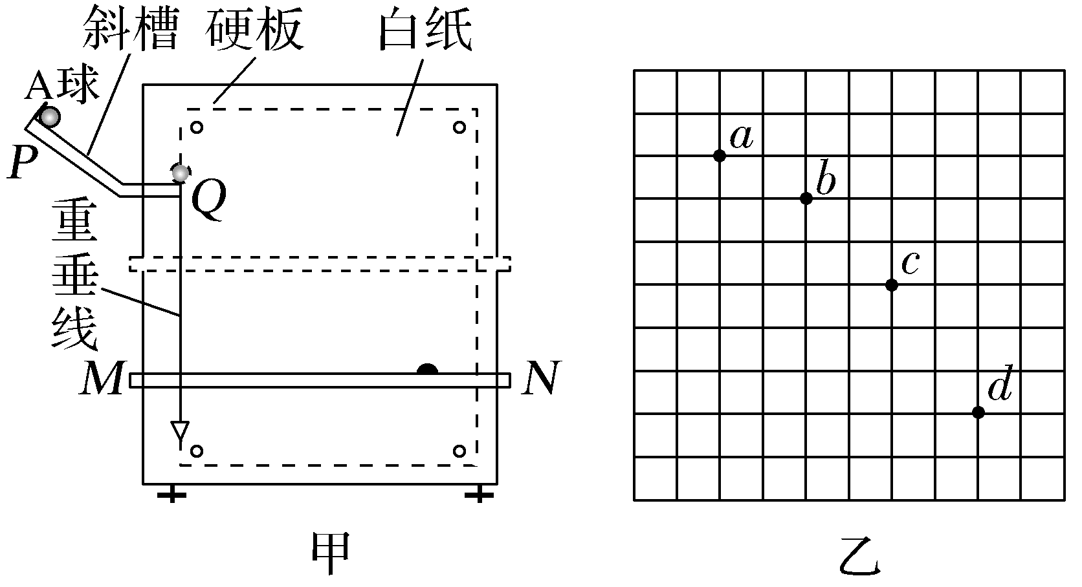
(1)为了能较准确地完成实验,下列做法正确的是____________。
A.小球做平抛运动时应尽量与木板摩擦,以便画出运动轨迹
B.为保证小球沿水平方向飞出,应将斜槽末端调至水平
C.本实验需要用天平测出小球质量,也需配备重垂线作为y轴方向
D.作图时应以斜槽末端为原点O建立平面直角坐标系,记录的点应适当多一些
(2)小球在平抛运动过程中的几个位置如图乙中的a、b、c、d所示,已知小方格的边长为L,位置a____________(选填“是”或“不是”)小球的抛出点,小球的初速度大小v₀=____________(用L、g表示)。
答案 (1)B (2)不是 2$\sqrt{gL}$
解析 (1)小球做平抛运动时,不应使其与木板摩擦,以免影响运动的轨迹造成较大实验误差,A错误;为保证小球沿水平方向飞出,应将斜槽轨道的末端调至水平,B正确;本实验不需要用天平测出小球的质量,但需要配备重垂线,以便确定y轴方向,C错误;小球从斜槽上某位置由静止滚下,离开斜槽末端后做平抛运动,应以小球在斜槽末端时球心在坐标纸上的投影点作为所建坐标系的原点O,记录的点应适当多一些,D错误。
(2)若位置a是小球的抛出点,则小球竖直方向的运动满足初速度为0的匀变速直线运动的规律,竖直方向连续相等时间内的位移之比满足1∶3∶5∶…,根据题图可知比例不满足1∶3∶5∶…,则位置a不是小球的抛出点;竖直方向Δy=L=gT²,水平方向2L=v₀T,联立可得v₀=2$\sqrt{gL}$。
2.在“探究平抛运动的特点”实验中
(1)用图甲装置进行探究,下列说法正确的是____________。
A.只能探究平抛运动水平分运动的特点
B.需改变小锤击打的力度,多次重复实验
C.能同时探究平抛运动水平、竖直分运动的特点
(2)用图乙装置进行实验,下列说法正确的是____________。
A.斜槽轨道M必须光滑且其末端水平
B.上下调节挡板N时必须每次等间距移动
C.小钢球从斜槽M上同一位置由静止滚下
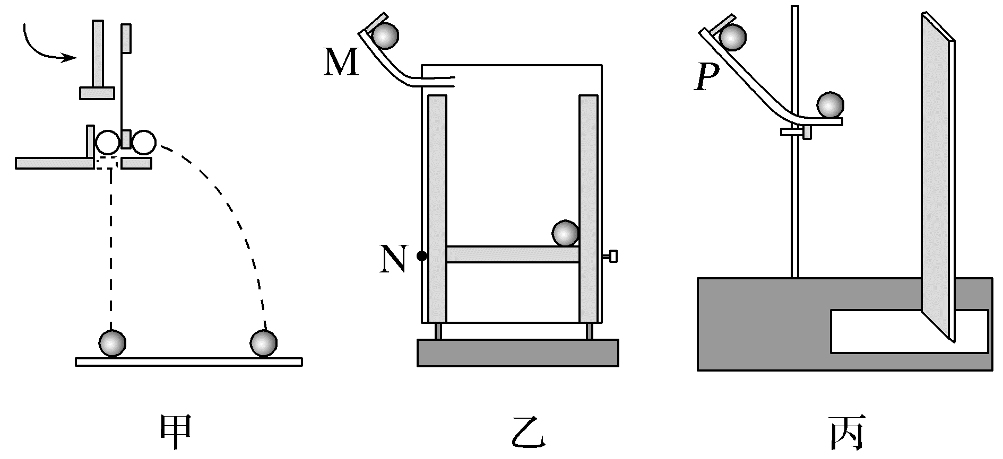
(3)用图丙装置进行实验,竖直挡板上附有复写纸和白纸,可以记下钢球撞击挡板时的点迹。实验时竖直挡板初始位置紧靠斜槽末端,钢球从斜槽上P点由静止滚下,撞击挡板留下点迹0,将挡板依次水平向右移动x,重复实验,挡板上留下点迹1、2、3、4。以点迹0为坐标原点,竖直向下建立坐标轴y,各点迹坐标值分别为y₁、y₂、y₃、y₄。测得钢球直径为d,则钢球平抛初速度v₀为____________。
A.$\left(x+\frac{d}{2}\right)\sqrt{\frac{g}{2y_{1}}}$ B.$\left(x+\frac{d}{2}\right)\sqrt{\frac{g}{y_{2}-y_{1}}}$
C.$\left(3x-\frac{d}{2}\right)\sqrt{\frac{g}{2y_{4}}}$ D.$\left(4x-\frac{d}{2}\right)\sqrt{\frac{g}{2y_{4}}}$
答案 (1)B (2)C (3)D
解析 (1)用图甲装置可以探究平抛运动竖直方向做自由落体运动的特点,需要改变小锤击打的力度,多次重复实验,B正确,A、C错误。
(2)用图乙装置进行实验,斜槽轨道M没必要光滑,但末端必须水平,A错误;上下调节挡板N时,不需要等间距移动,B错误;小钢球必须从斜槽M上同一位置由静止滚下,C正确。
(3)用图丙装置进行实验,根据平抛运动规律有
x-$\frac{d}{2}$=v₀T,y₁=$\frac{1}{2}$gT²,
联立解得v₀=$\left(x-\frac{d}{2}\right)\sqrt{\frac{g}{2y_{1}}}$,A、B错误;根据平抛运动规律有4x-$\frac{d}{2}$=v₀·4T,y₄=$\frac{1}{2}$g(4T)²,联立解得v₀=$\left(4x-\frac{d}{2}\right)\sqrt{\frac{g}{2y_{4}}}$,C错误,D正确。
3.(2025·广东实验中学月考)如图甲所示,利用一管口直径略大于小球直径的直管来计算平抛小球抛出时的初速度(只有当小球速度方向沿直管方向才能飞入管中),已知重力加速度为g。在小球抛出点位置的正下方取一位置为A点,斜面AB倾斜角度为θ,管口与斜面在同一平面内。为让小球能够落入直管,直管管口可以根据需要沿斜面移动。
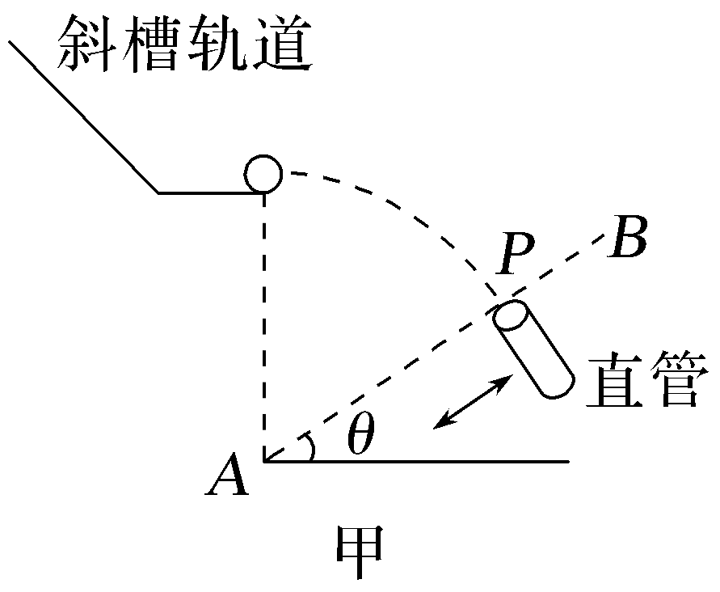
(1)以下是实验中的一些做法,合理的是____________。
A.斜槽轨道必须光滑
B.安装斜槽轨道,使其末端保持水平
C.选择密度更小的小球
(2)某次平抛运动中,直管移动至P点且直管与斜面AB垂直时,小球恰好可以落入其中。测量出P点至A点距离为L,根据以上数据可以计算出此次平抛运动小球在空中飞行时间t=____________,初速度v₀=____________(均用L,g,θ表示)。
(3)若(2)中,直管在P处接到小球时,直管并未与斜面垂直,而是如图乙虚线所示,但实验小组未察觉,这将导致(2)中初速度v₀的计算结果_________(选填“偏大”“偏小”或“不影响”)。
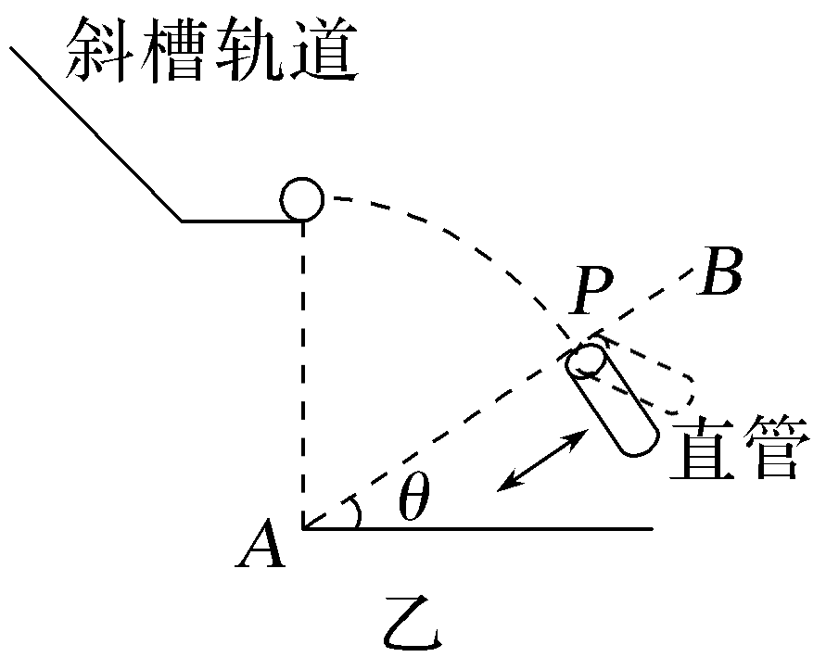
答案 (1)B (2)$\sqrt{\frac{Lcosθ}{gtanθ}}$ $\sqrt{Lgsinθ}$ (3)偏小
解析 (1)斜槽轨道不一定要求必须光滑,故A错误;安装斜槽轨道,使其末端保持水平,以保证小球做平抛运动,故B正确;选择密度更大的小球,可减小阻力影响,故C错误。
(2)根据数学知识得tan θ=$\frac{v_{0}}{v_{y}}$=$\frac{v_{0}}{gt}$,平抛运动的水平分运动为匀速直线运动,水平方向有Lcos θ=v₀t,解得t=$\sqrt{\frac{Lcosθ}{gtanθ}}$,v₀=$\sqrt{Lgsinθ}$。
(3)若(2)中,直管在P处接到小球时,直管并未与斜面垂直,则实际上的θ角偏大,计算时仍用原来的θ值计算,则导致初速度v₀的计算结果偏小。
4.(2026·云南昆明一模)实验小组根据平抛运动的规律,设计不同实验方案测量小球做平抛运动的初速度大小。
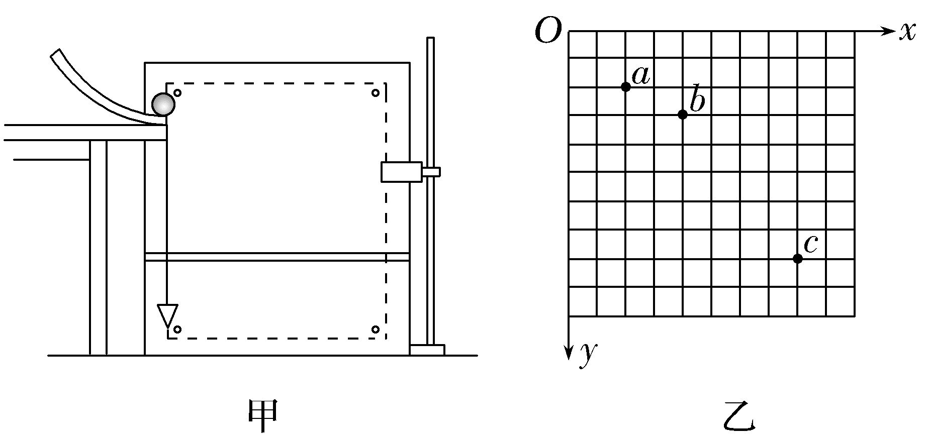
(1)他们利用如图甲所示的实验装置,用“描迹法”测量小球做平抛运动的初速度大小。
①关于该实验,下列说法正确的是____________。
A.斜槽轨道末端应保持水平
B.应想办法尽量减小小球与轨道之间的摩擦
C.每次应将小球从斜槽轨道上同一位置由静止释放
D.实验时,必须控制挡板高度等间距下降
②该小组正确实验后,在方格纸上记录了小球在不同时刻的位置如图乙中a、b、c所示,建立如图所示的平面直角坐标系,y轴沿竖直方向,方格纸每一小格的边长为L,a、b、c三点的坐标分别为(2L,2L)、(4L,3L)、(8L,8L)。小球从a点到b点所用时间为t₁,b点到c点所用时间为t₂,则$\frac{t_{2}}{t_{1}}$=____________;在小球轨迹上取一个点d(图中未画出),使得小球从b点到d点和从d点到c点的运动时间相等,则d点的纵坐标为____________。
③若L=2.45 cm,当地重力加速度的大小为9.8 m/s²,则小球做平抛运动的初速度大小为v₀=____________m/s(计算结果保留2位有效数字)。
(2)该实验小组又设计一个新的方案,如图丙所示。O点处有一点光源,O点正前方d处竖直放置一块毛玻璃,将小球从O点垂直毛玻璃水平抛出,在毛玻璃后方观察到小球在毛玻璃上的投影点P,利用频闪相机记录小球在毛玻璃上的投影点P的位置。可得到P沿毛玻璃下降的高度h随小球运动时间t变化的关系如图丁所示,若该图像斜率为k,重力加速度为g,则小球做平抛运动的初速度大小为________________________(用k、d和g表示)。
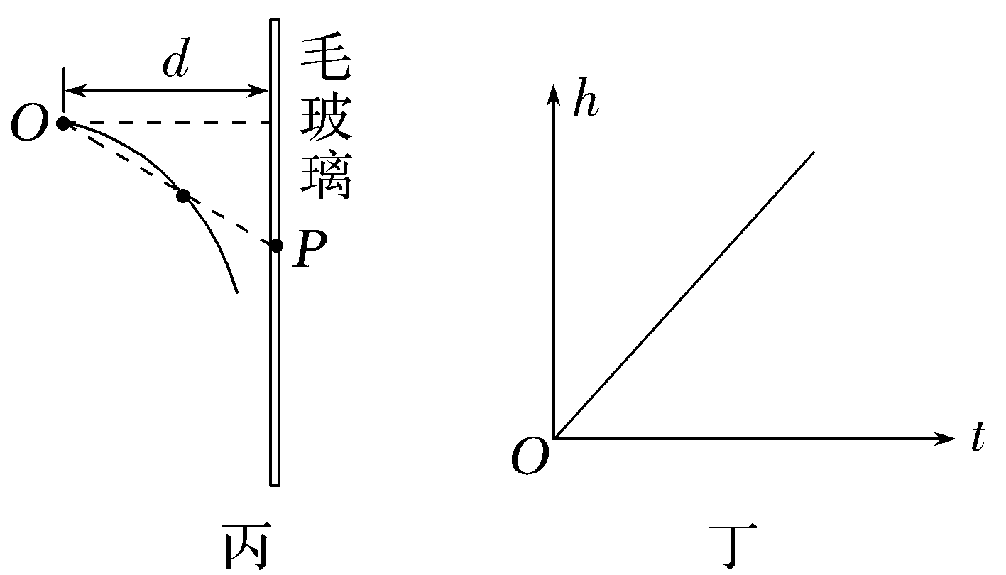
答案 (1)①AC ②2 5L ③0.98 (2)$\frac{gd}{2k}$
解析 (1)①为保证小球初速度水平,斜槽轨道末端应保持水平,故A正确;小球与轨道之间的摩擦对实验结果无影响,故B错误;为保证小球初速度相等,每次应将小球从斜槽轨道上同一位置由静止释放,故C正确;挡板高度无需等间距下降,故D错误。
②由题图乙可知$\frac{x_{ab}}{x_{bc}}$=$\frac{1}{2}$,根据小球在水平方向做匀速直线运动,可知x=v₀t,则$\frac{t_{2}}{t_{1}}$=2,又相邻两点的水平距离相等,竖直方向满足Δy=y_{cd}-y_{bd}=y_{bd}-y_{ab},设d点的纵坐标为y_{d},则8L-y_{d}-(y_{d}-3L)=(y_{d}-3L)-L,解得y_{d}=5L。
竖直方向有Δy=gT²,水平方向有v₀=$\frac{2L}{T}$,解得v₀=0.98 m/s。
(2)根据平抛运动规律有d=v₀t,h=$\frac{1}{2}$gt²,解得h=$\frac{gd}{2v_{0}}$t,则斜率为k=$\frac{gd}{2v_{0}}$,解得v₀=$\frac{gd}{2k}$。

